Развивающая предметно-пространственная среда
Группа № 6 «Ладушки»

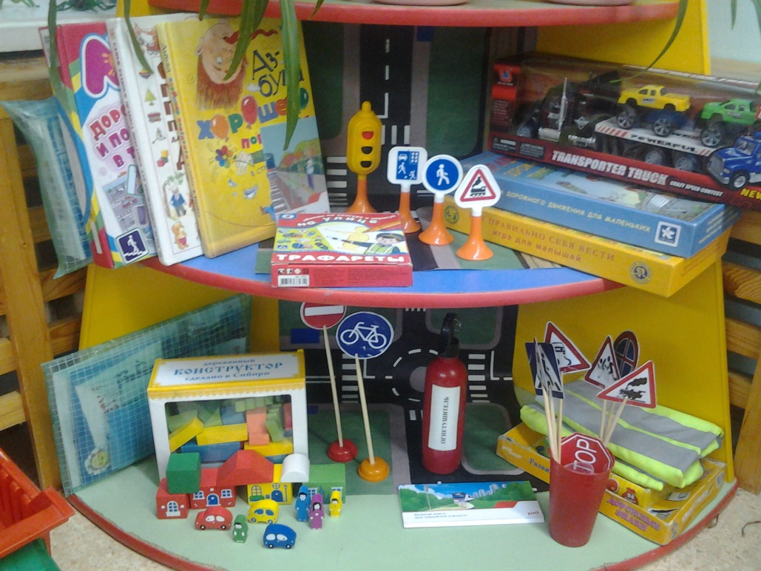
Центр безопасности

Цель: формирование навыков безопасного поведения на дорогах у детей дошкольного возраста через ознакомление с правилами дорожного движения.

Настольные игры: «Правила дорожного движения и поведения в транспорте», игра-ходилка «Правила дорожного движения», «За рулем», «Волшебное путешествие по железной дороге».

Развивающие игры: «Дорожные знаки», лото «Дорожные знаки», «Правила дорожного движения», «Как правильно себя вести», «Форсаж», «Играем и учимся».

Литература: «Я бегу через дорогу», «Азбука хорошего поведения», «Самые главные правила поведения для воспитанных детей».

Руль, машины (Автовоз-2 машинки);
Дорожные знаки и светофор (для водителей и пешеходов);
Плакаты по правилам дорожного движения, по безопасному поведению на дороге;
Пожарный шланг, огнетушитель;
Железная дорога-зона повышенной опасности;
Желеты;
Деревянный конструктор, цветной городок;
Сюжетные картинки для составления рассказов на тему «Правила на дороге»;
Д/игра: «Подбери картинки»;
Раскраски «Правила безопасного поведения на железной дороге»;
Трафареты «На улице».

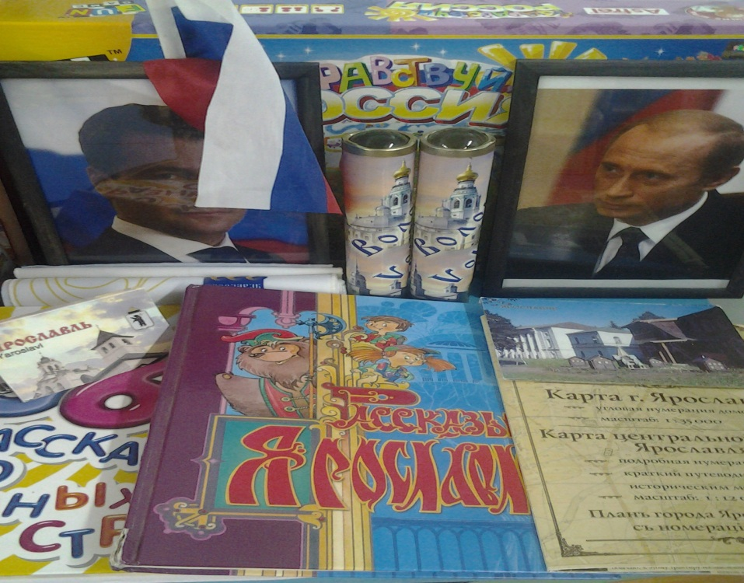
Патриотический центр

Цель: Создание условий для воспитания гражданственности и развития патриотического потенциала детей дошкольного возраста, через построение целостного педагогического процесса.

Портрет президента России (Путин В.В.);
Портрет премьер-министра (Медведев Д.А.);
Государственные символы России (флаг, герб, гимн, карта России);
Энциклопедия «Ярославль», «Рассказы о разных странах»;
Фотографии с достопримечательностями нашего города;
Кукла в национальном костюме;
Настольная игра «Здравствуй Россия».

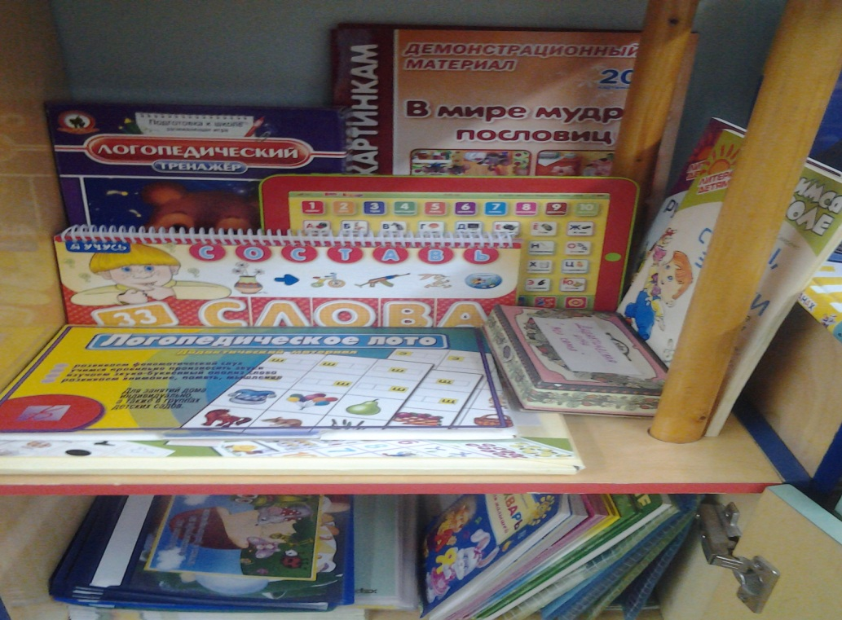
Центр речевого развития

Цель: создание оптимальных условий для организации предметно-развивающей среды в группе для совершенствования процесса развития и коррекции речи детей.

Атрибут уголка-кукла «Буратино»;
Демонстрационный материал: «В мире мудрых пословиц» (20 картинок), «Времена года»;
Развивающие игры: «Логопедический тренажёр», «Заселяем домики», «Составь слова».
Дидактические игры: «Моя семья», «Логопедическое лото», Лото «Азбука»;
Дидактические упражнения по развитию речи;
Планшет;
Игры на развитие внимания и зрительного восприятия, на обогащение и активизацию речи дошкольников синонимами и антонимами;
Сюжетные картинки для автоматизации звуков и их дифференциации, для развития связной речи;
Магнитная доска, набор магнитных букв;
Картинки для фланелеграфа по сказке «Грибок-теремок»;
Разноцветные шарики, цветные перья, бумажные снежинки-развитие дыхания;
Раскраски, тетради «Рисуем по клеточкам»;
Тесты развития речи, речевые логические задачи;
Шнуровки;
Трафареты;
Картотеки пальчиковых игр, дыхательной гимнастики, чистоговорок, стихов, потешек, скороговорок, пословиц, поговорок;
Зеркальце.

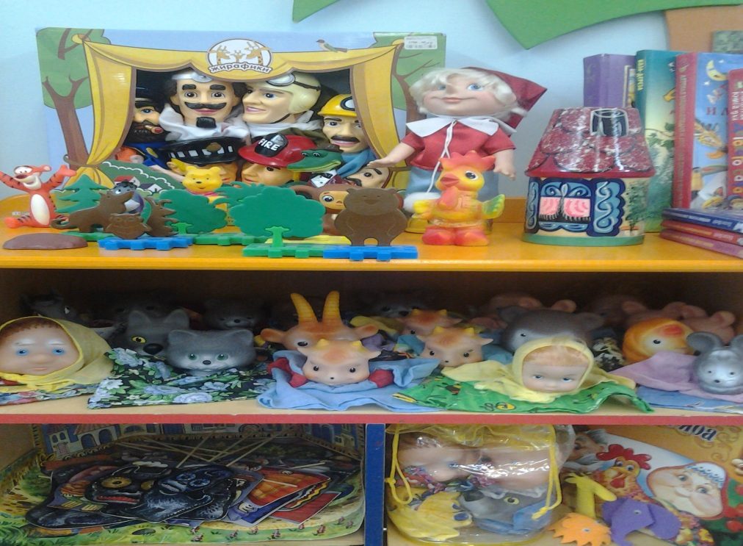
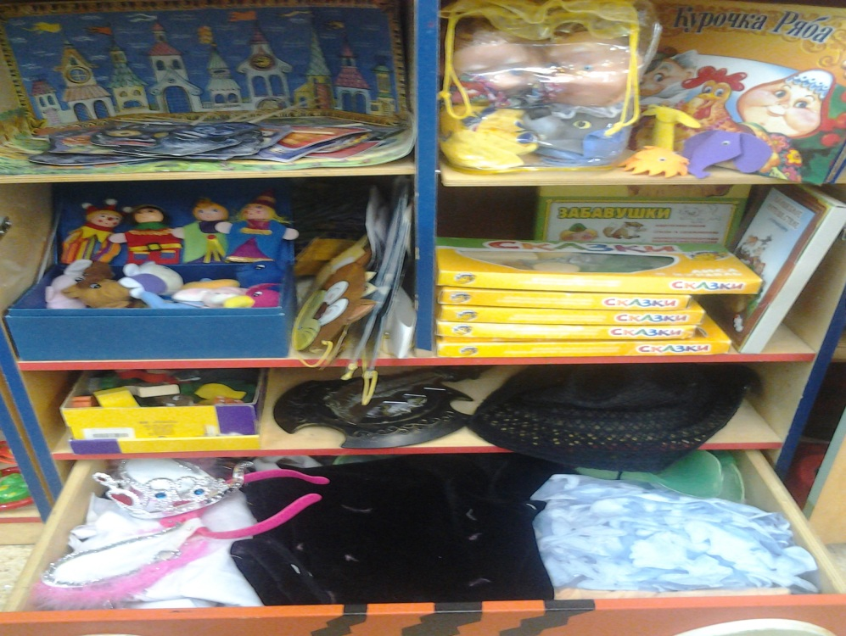
Театральный центр

Цель: развитие творческой самостоятельности, эстетического вкуса в передаче образа,
формирование умения использовать средства выразительности (поза, жесты, мимика, интонации, движения);
воспитание любви к театру;
развитие самостоятельности у дошкольников в организации театрализованной деятельности.

Выды театров:
Театр теней;
Настольный театр: «Маша и медведь», «Курочка ряба», «Заюшкина избушка».
Театр «Би-ба-бо»: «Волк и семеро козлят», «Три поросенка», «Теремок», «Профессии».
Театр-книжка «Курочка ряба»;
Пальчиковый театр;
Куклы-марионетки (клоун-Клепа);
Театр картинок.

Маски животных, ушки;
Усы, очки, платочки, передники, волшебная палочка, скатерть, волшебшый мешочек, шерстяные нитки, лоскутки, перчатки, варежки;
Крылья бабочки, костюм мушкетёра, украшения, сумочки, короны;
Резиновые, мягкие игрушки, машинки.

Картотеки стихов, пословиц, поговорок, потешек.

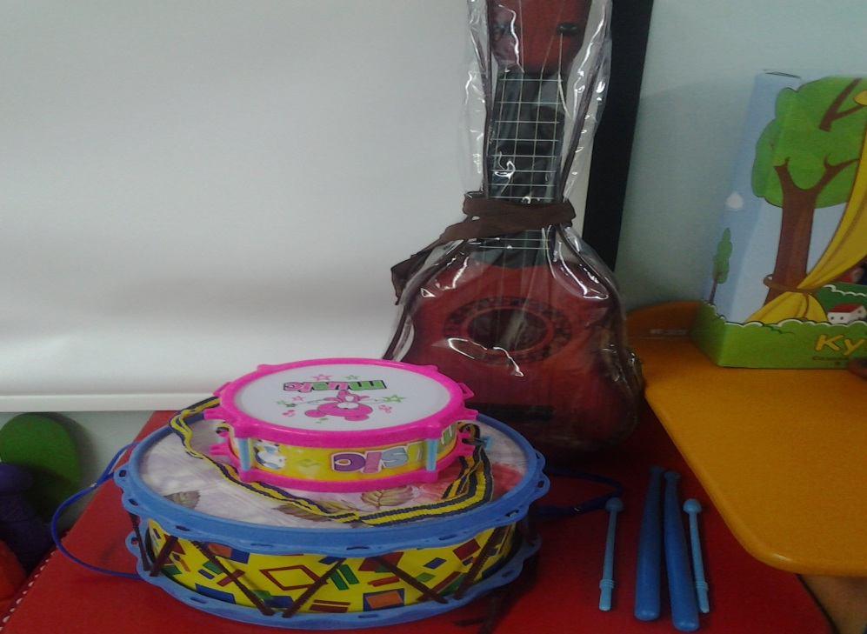
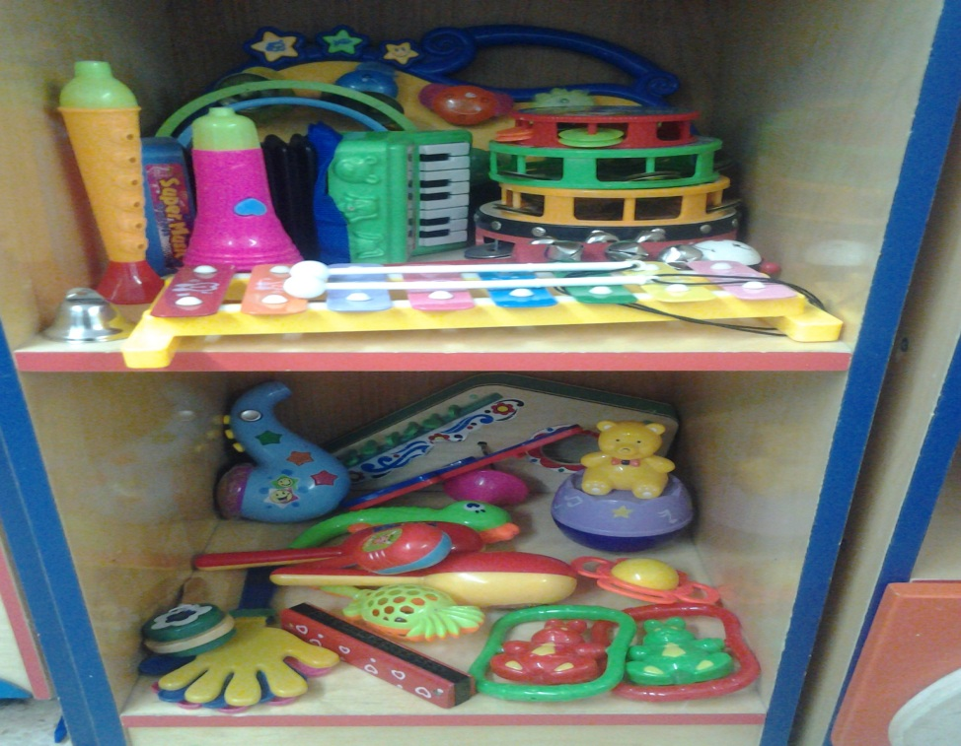
Центр музыкального развития

Цель:Развитие музыкальных, творческих способностей ребенка в процессе самостоятельной деятельности.

Музыкальные инструменты: гармошка, гитара,барабаны, бубны, металофон, колокольчик, треугольник, губная гормошка, погремушки, маракасы, микрофон, дудочка, гусли.
Кукла-неваляшка;
Портреты композиторов (папка);
Иллюстрации к музыкальным произведениям;
Картинки с музыкальными инструментами;
Магнитофон, фонотека.

Музыкально-дидактические игры:
Песня, танец, марш
Выбери инструмент
Лесенка
Повтори звуки
Определи по ритму

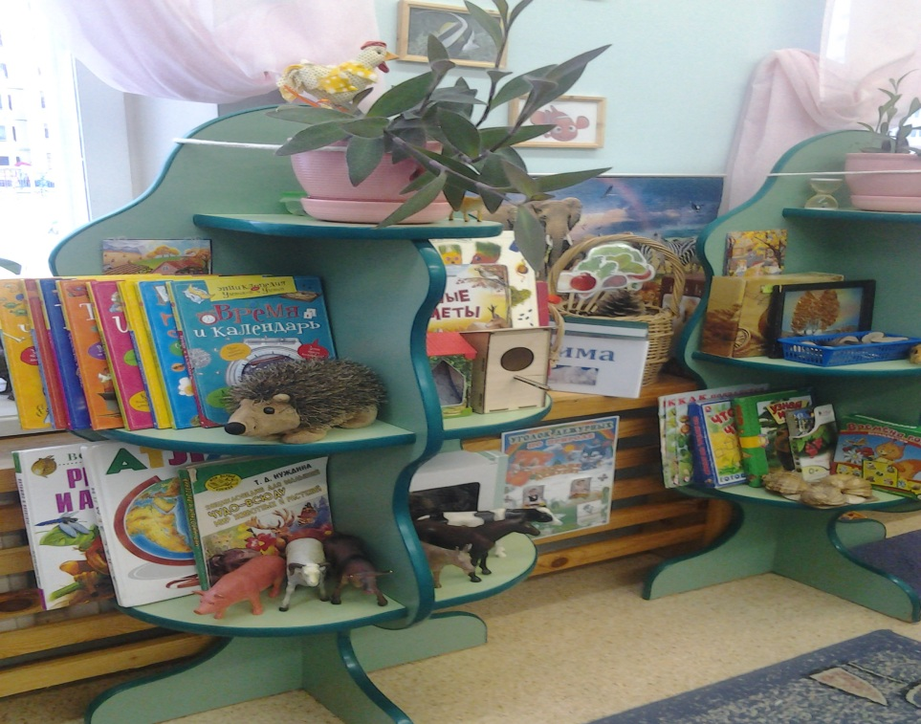
Центр природы
Цель: углубление и обобщение знаний о растениях и животных (особенностях внешнего вида, размножении и т.п.), развитие умения обобщать накопленные представления о природе, ответственно относится к природе, понимать её законы. Формирование умения самостоятельно работать в уголке природы.

Наглядно- дидактический материал по лексическим темам;
Гербарий осенних листьев;
Ракушки, желуди, шишки, спилы дерева, зубочистки, камешки;
Различные виды круп;
Сюжетные картинки «Времена года»;
Наборы с домашними и дикими животными, насекомых;
Лото «Помоги художнику»;
Бинокль, глобус;
Календарь природы;

Познавательная литература: «Рептилии и амфибии», «Что я выращу», «Лесные приметы», «Как появляется птица, цветок, бабочка», «Атлас»;

Энциклопедии:
«Время и календарь»
«Тело человека»
«Изобретатели»
«Планета Земля»
«Удивительные строения»
«Космос»
«Тайны Земли»
«Транспорт и машины»
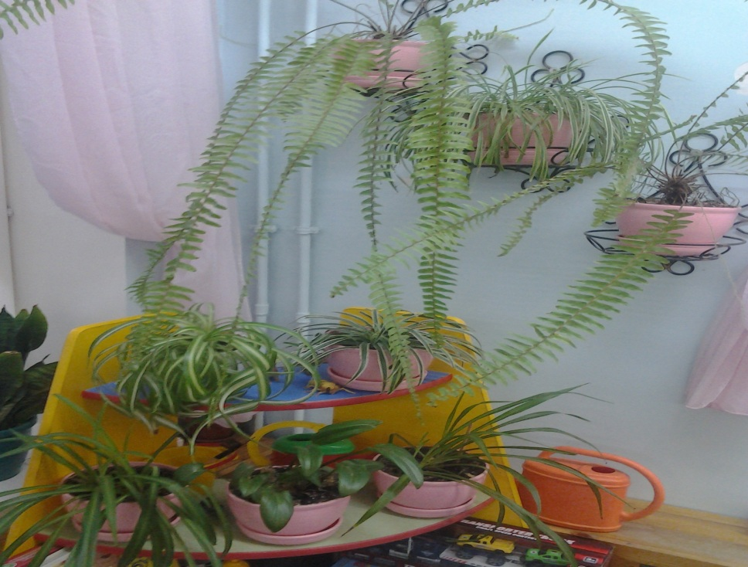
Фитомодуль

Лейки для полива растений;
Пульверизатор для опрыскивания растений;
Ножницы, небольшие грабельки, совок;
Термометр;
Мягкие тряпочки, губки.
Цветы: «Традесканция», «Хлорофитум», «Сансевьера», «Нефролепис», «Зигокактус».

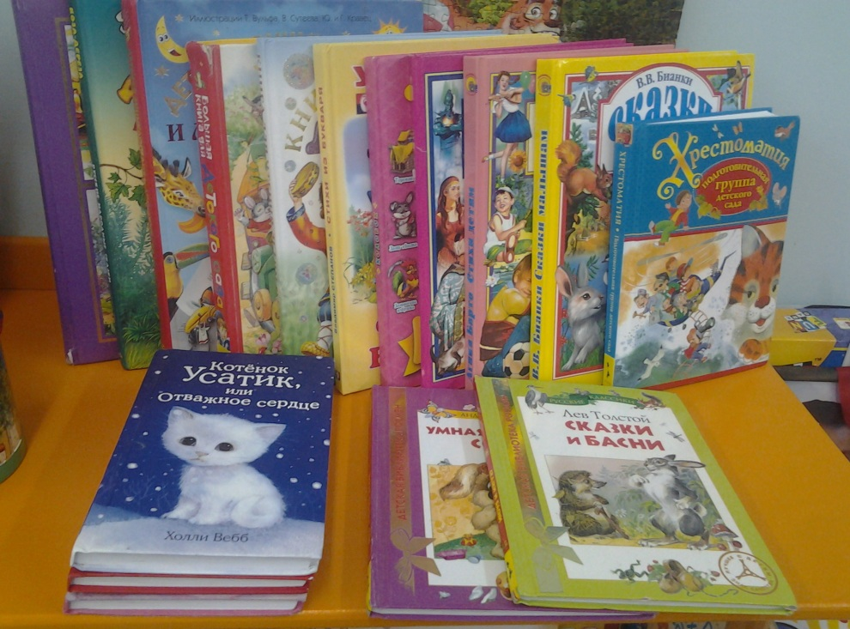
Центр книги

Цель: развитие познавательных и творческих способностей детей средствами детской художественной литературы.

Произведения фольклора (песенки, потешки, пословицы, поговорки, небылицы, сказки);
Произведения русской и зарубежной классики (А.С.Пушкина, К.Д.Ушинского, Н.А.Некрасова, Л.Н.Толстого, Ф.И.Тютчева, Г.Х.Андерсена, Ш.Перро и др.);
Произведения современной отечественной литературы (В.В.Маяковского, С.Я.Маршака, К.И.Чуковского, С.В.Михалкова, М.М.Пришвина, Е.И.Чарушина, В.В.Бианки, Е.Благининой, З.Александровой и др.);
Произведения разных жанров (рассказы, повести, поэмы, сказки в прозе и стихах, лирические и шуточные стихи, загадки), разной тематики (детская жизнь: игры, забавы, игрушки, шалости; события общественной жизни, труд людей; картины природы, экологические проблемы);
Произведения народов других стран.

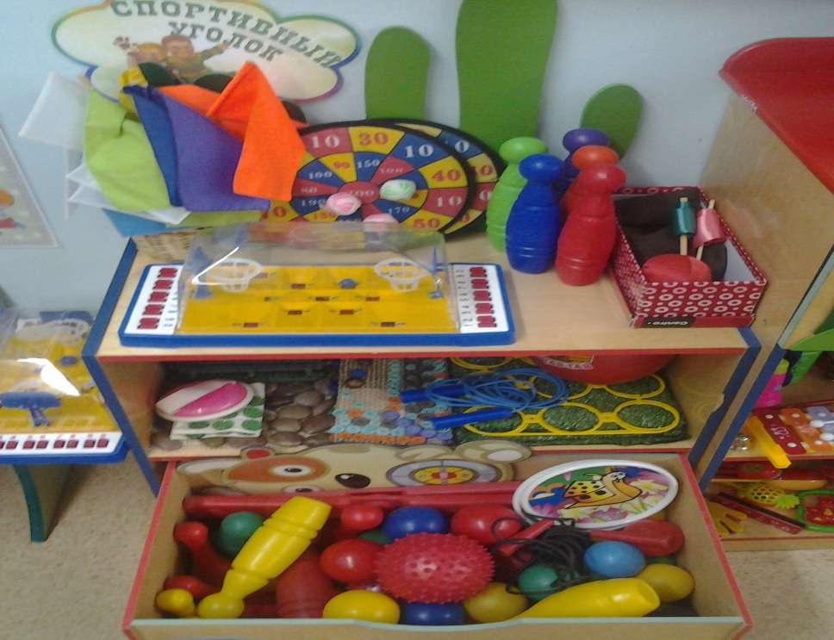

Центр двигательной активности

Цель: физкультурный уголок служит удовлетворению потребности дошкольника в движении и приобщению его к здоровому образу жизни.

Иллюстративный материал по зимним и летним видам спорта;
Спортивно-настольная игра: хоккей, баскетбол;
Кольцеброс напольный, летающие тарелки, «Дартс», бадминтон;
Коврики и массажные дорожки;
Мячи резиновые, пластмассовые, разных размеров;
Кегли, ленточки, мешочки с крупой, флажки, скакалки, бубны, обручи;

Картотеки малоподвижных и подвижных игр, физкультминутки, пальчиковая и дыхательная гимнастика, хороводные игры.
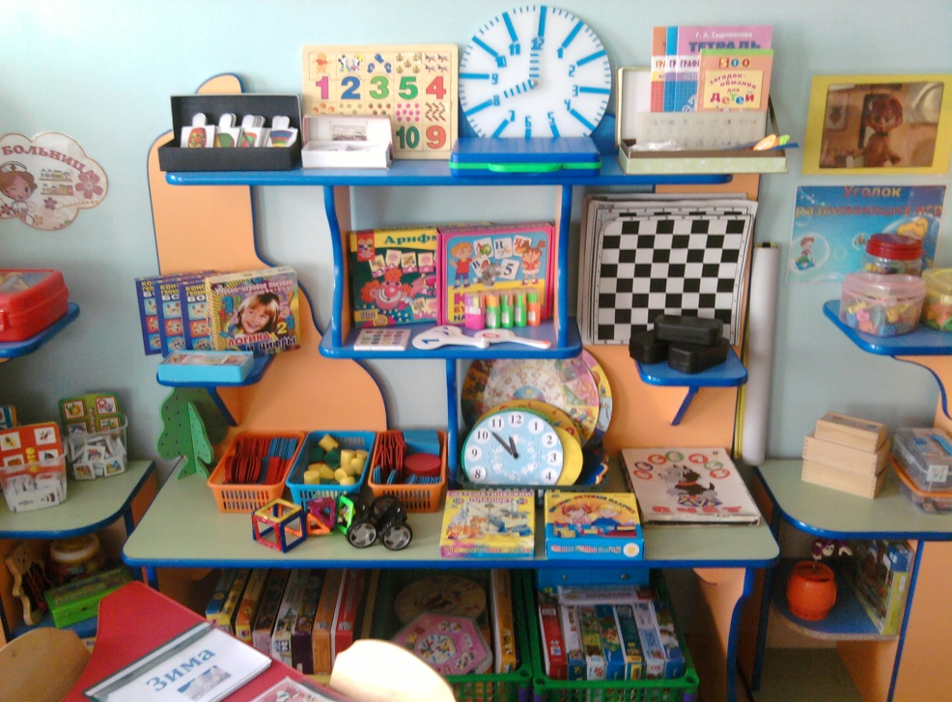

Центр занимательной математики

Цель: создание условий для познавательного развития детей старшего дошкольного возраста, путем преобразования «Центра занимательной математики» в развивающей предметно-пространственной среде группы.

Индивидуальные наборы геометрических фигур, цифр на каждого ребенка;
Касса цифр на магнитах;
Магнитная доска, магнитные цифры;
Математический сундучок;
Математический планшет, палочки Кюизенера;
Счетные палочки, веера, макеты часов, веревочки разной длины, раздаточный материал (матрешки, мячи, пирамидки, машины, полоски разной длины, геометрические фигуры, флажки);
Учебно-игровое пособие: «Логика и цифры», «Головоломка», «Вот так головоломка», «Кто чем занят» ;
Развивающие игры: «Арифметика», «Классифицируем и складываем», шашки, шахматы, «Я учусь», «Учимся считать», «В мире сказок А.С.Пушкина»; «Три-в-ряд»;
Настольные игры: «Мозайка», «Магнитный конструктор», «Часть и целое», «Русское лото»;
Тренажер для развития математических способностей;
Деревянные геометрические фигуры;
Геометрический конструктор;
Трафареты с геометрическими фигурами;
Иллюстрации на тему « Времена года», картотеки графических диктантов, математических сказок, загадок, стихов, лабиринтов, кроссвордов.
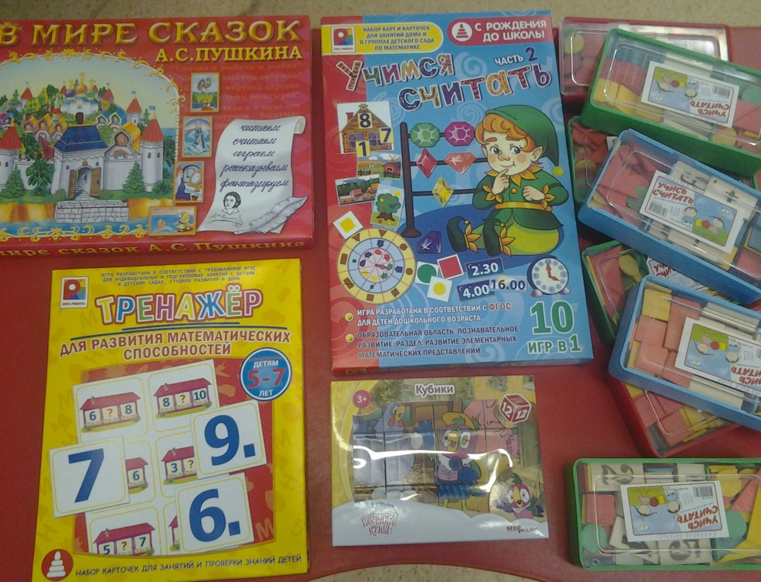

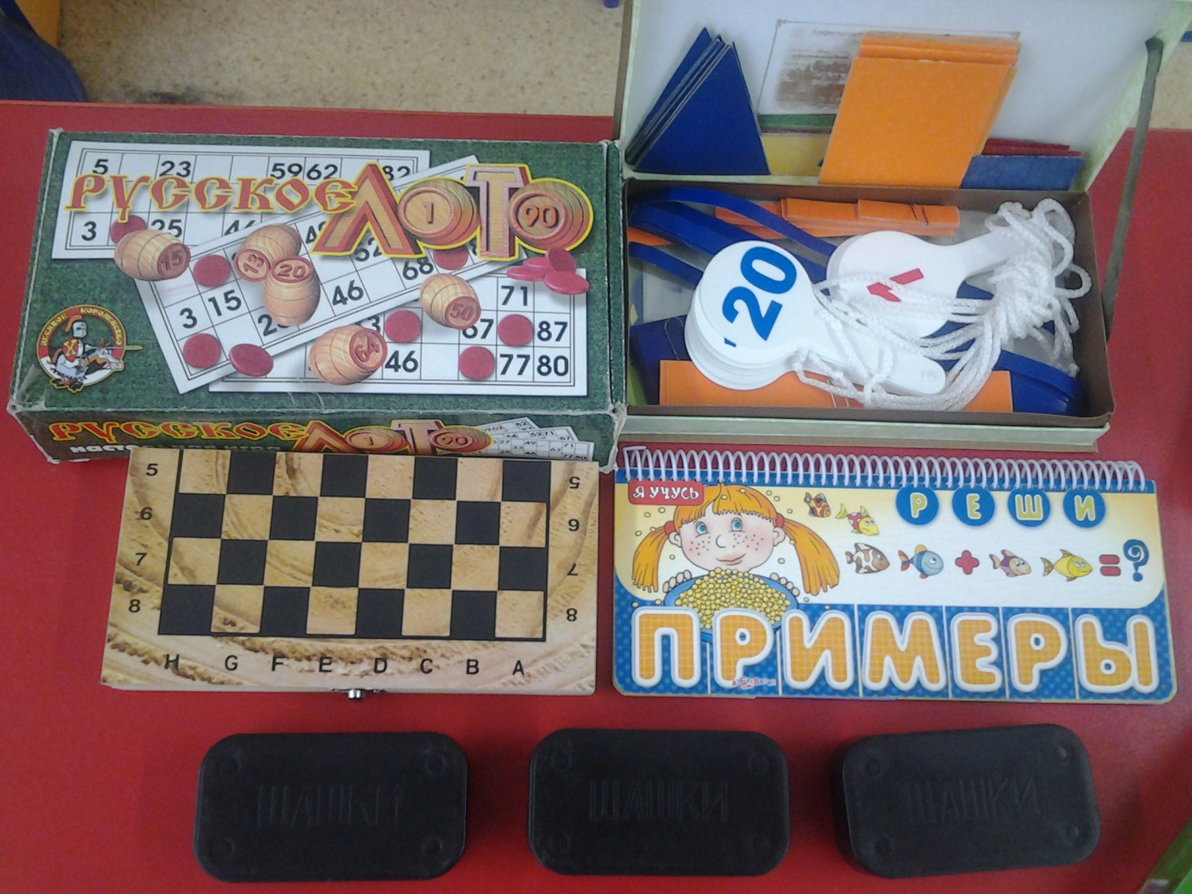

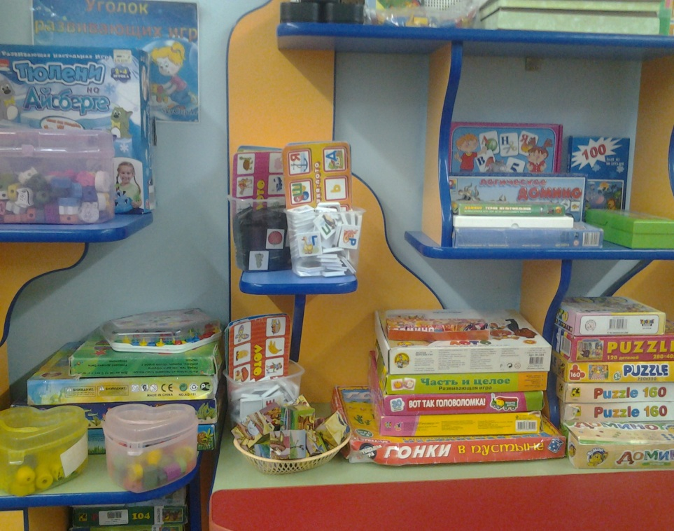

Развивающий центр

Домино: «Герои мультфильмов», «Смешарики», «Фрукты», «Транспорт», «Томик», «Винкс»;
Лото: «Веселые друзья», «Животные», «Овощи и фрукты»;
Развивающие игры: «Вот так головоломка», «Кто чем занят»;
Настольные игры: «Десятое королевство», «Гонки в пустыне», «Тюлени на айсберге»;
Кубики;
Шнуровки;
Пазлы.

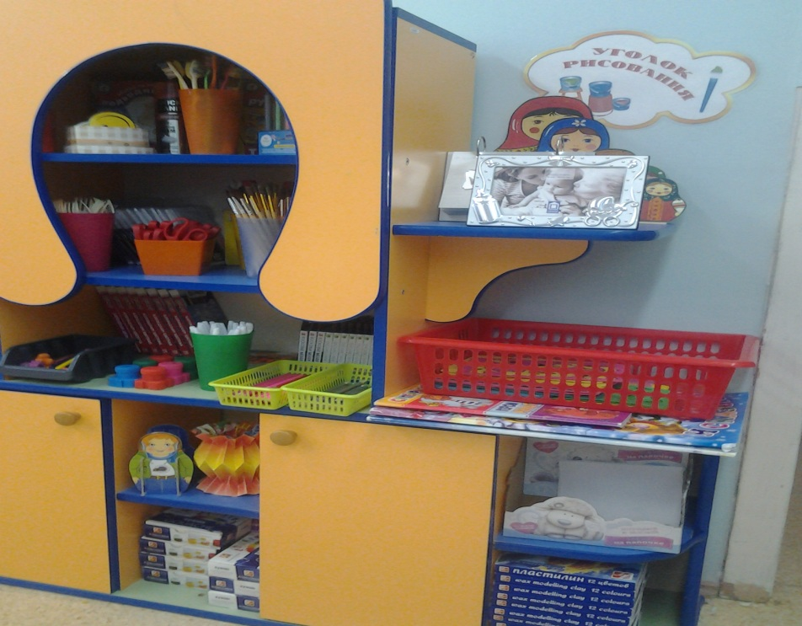
Центр изобразительного искусства

Цель: Создание в группе обстановки для творческой активности детей, способствование возникновению и развитию самостоятельной художественной деятельности у детей дошкольного возраста.
Простые и цветные карандаши, фломастеры, воздушные фломастеры, цветные мелки, восковые мелки, ластики, альбомы, кисти разных видов и размеров, непроливашки, политры, пластилин, стеки, доски, клей, цветная бумага, белый и цветной картон, ножницы, краски, гуашь, точилки;
Зубные щетки, свечи, губки, ушные палочки, диски, фартуки, клеенки, пена для бритья, трубочки для кляксографии, пластиковые вилки, ложки;
Трафареты, штампики, витражные краски, гравюра.
Природный материал для ручной работы: (шишки, листья, семечки, крупы);
Магнитный стенд;
Дидактические игры: «Подбери палитру», «Назови цвет времени года», «Собери натюрморт».

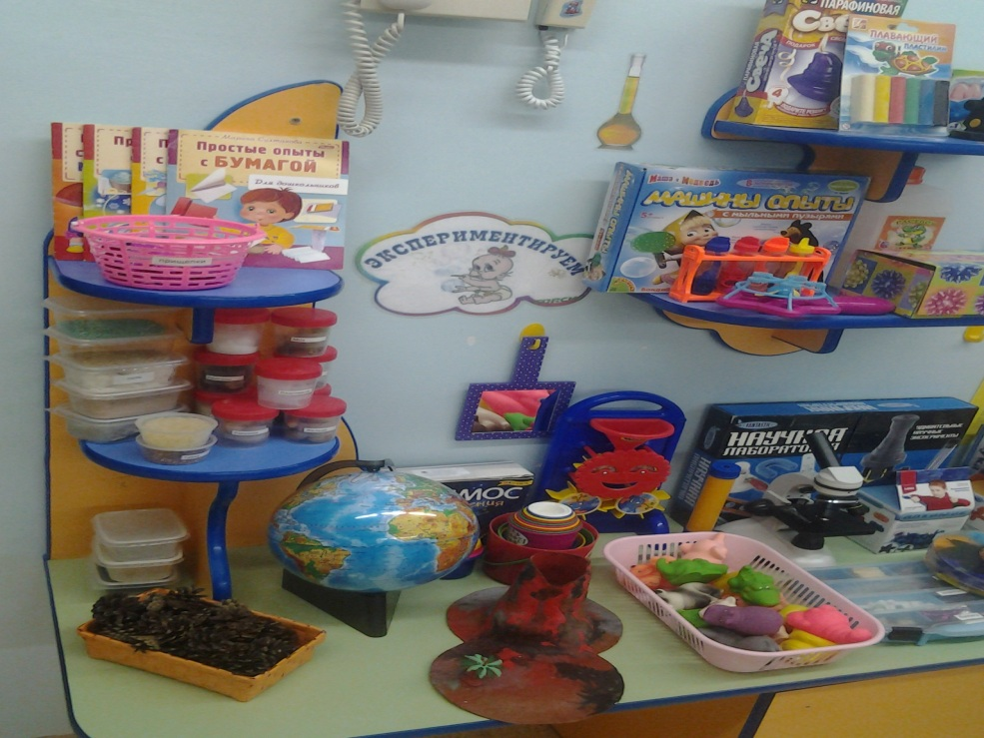

Центр экспериментирования

Цель: практическое внедрение детского экспериментирования как средства развития познавательной активности, формирование ключевых компетентностей ребёнка.

Медицинские материалы: пипетки, колбы, деревянные палочки, шприцы без игл; Приборы-помощники: увеличительные стекла, весы, песочные часы, компас, магниты, разнообразные сосуды из различных материалов разного обьема и формы(пластмасса, стекло, металл);
Природный материал: камешки, глина, песок, ракушки, птичьи перья, шишки, спил и листья деревьев, семена;
Утилизированный материал: проволока, кусочки кожи, ткани, пластмасса, дерево, Пробки; технический материал: гайки, скрепки, болты, гвозди, винтики, шурупы ;
разные виды бумаги: объемная, картон, наждачная, копировальная;
Прочие материалы: зеркало, воздушные шары, масло, мука, соль, сахар, цветные и прозрачные стекла, пилки, сито, ковшики, свечи, воронки, трубочки, резиновые игрушки.
Дополнительное оборудование: фартуки, полотенце, контейнеры для хранения сыпучих и мелких преметов, «Научная лаборотория», «Лаборотория звука», плавающий пластилин, мыльные пузыри, коробка ощущений, набор «Парафиновые свечи», набор «Милое мыло», «Машины опыты», «Кристаллы», микроскоп, игра «Рыбалка».
Картотеки опытов по всем возрастам.

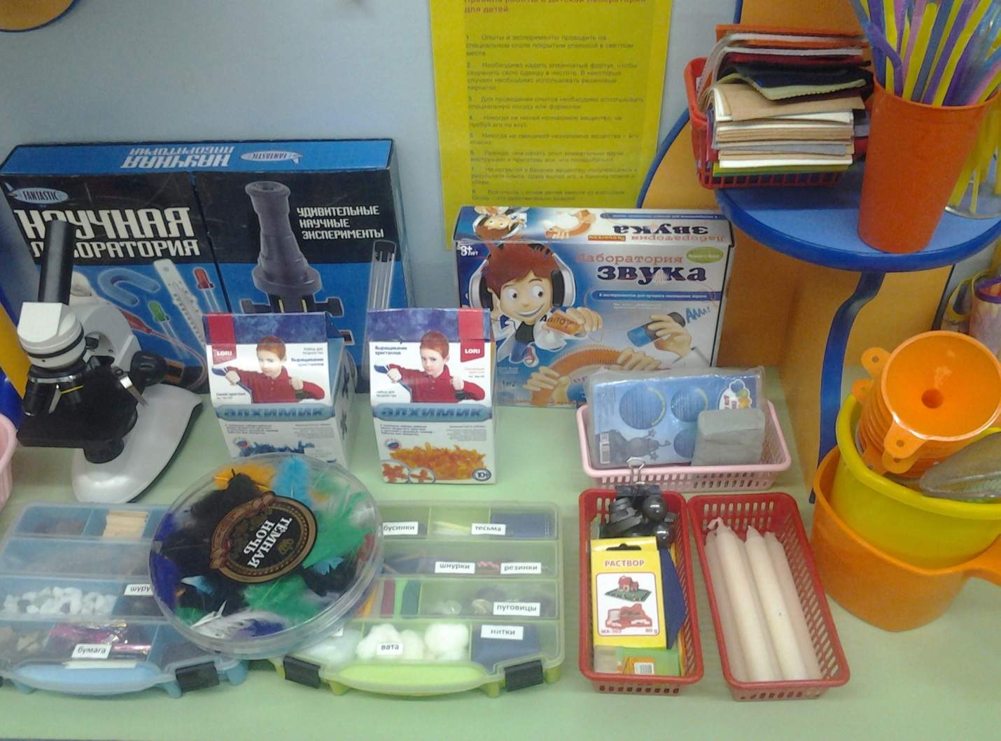

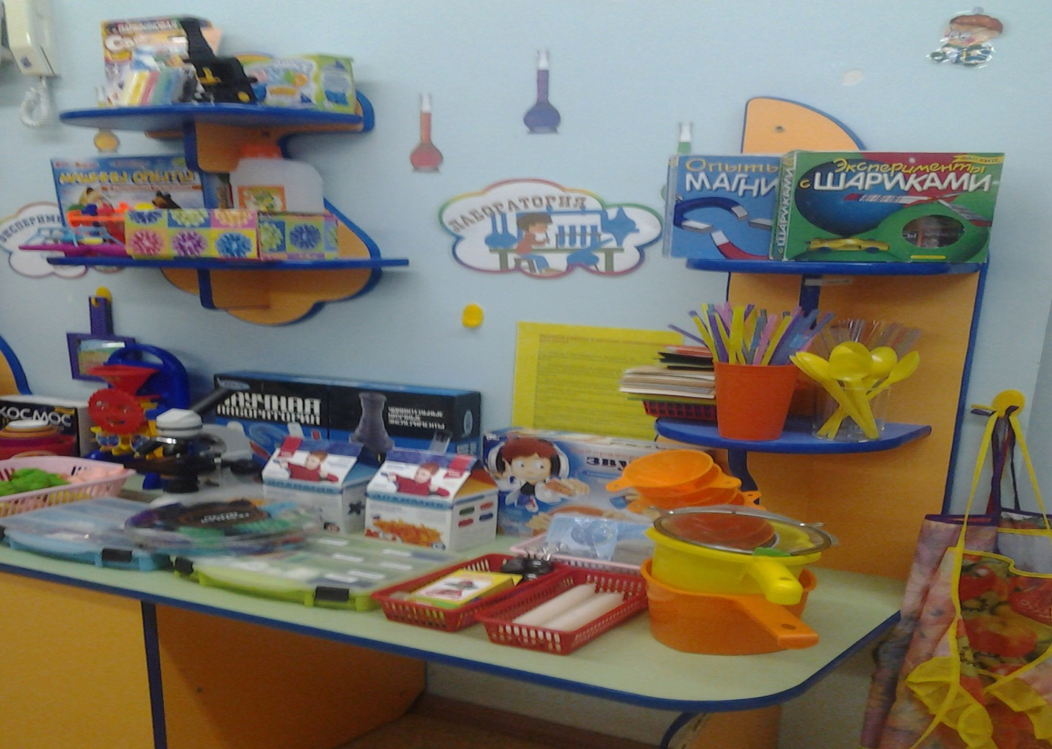
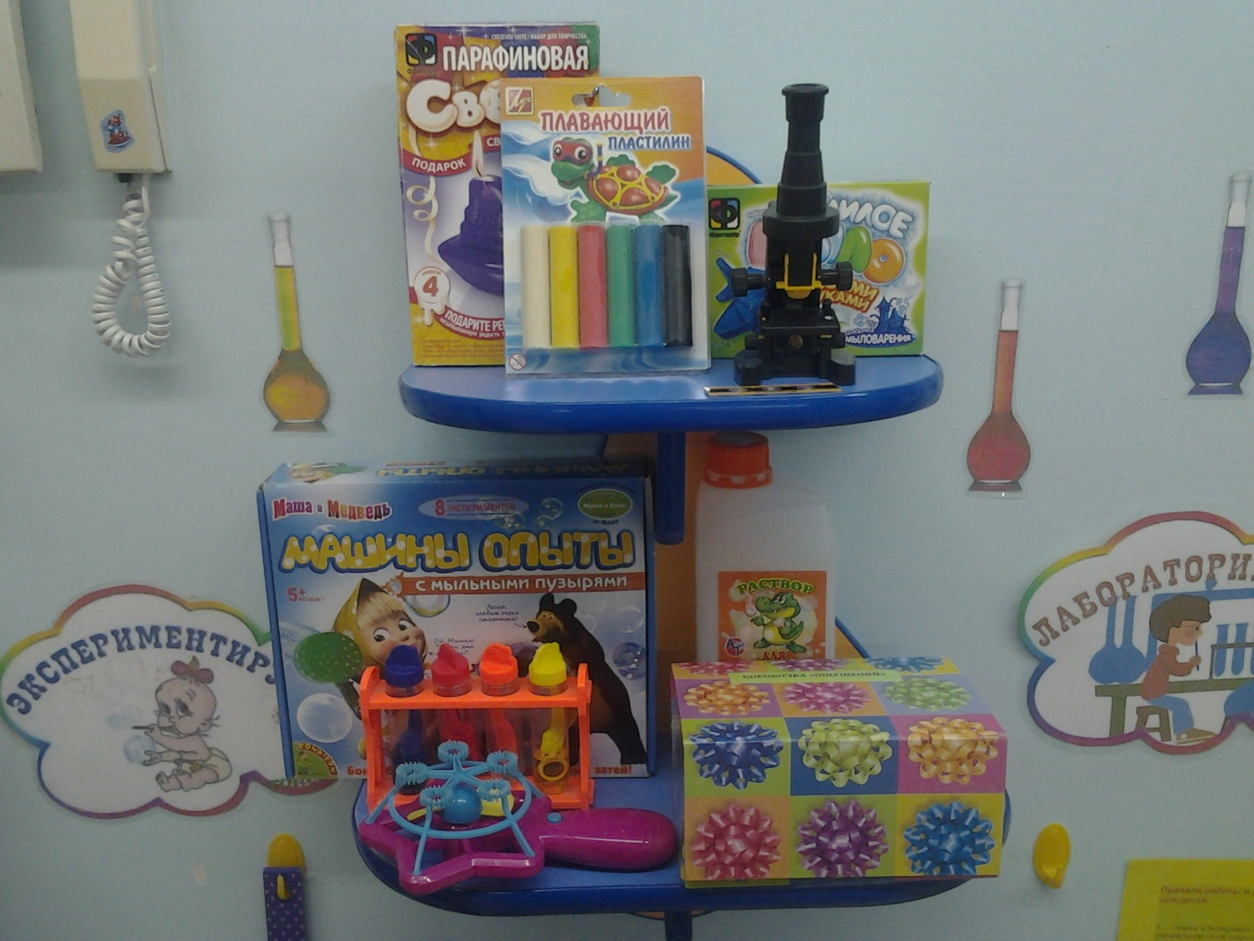

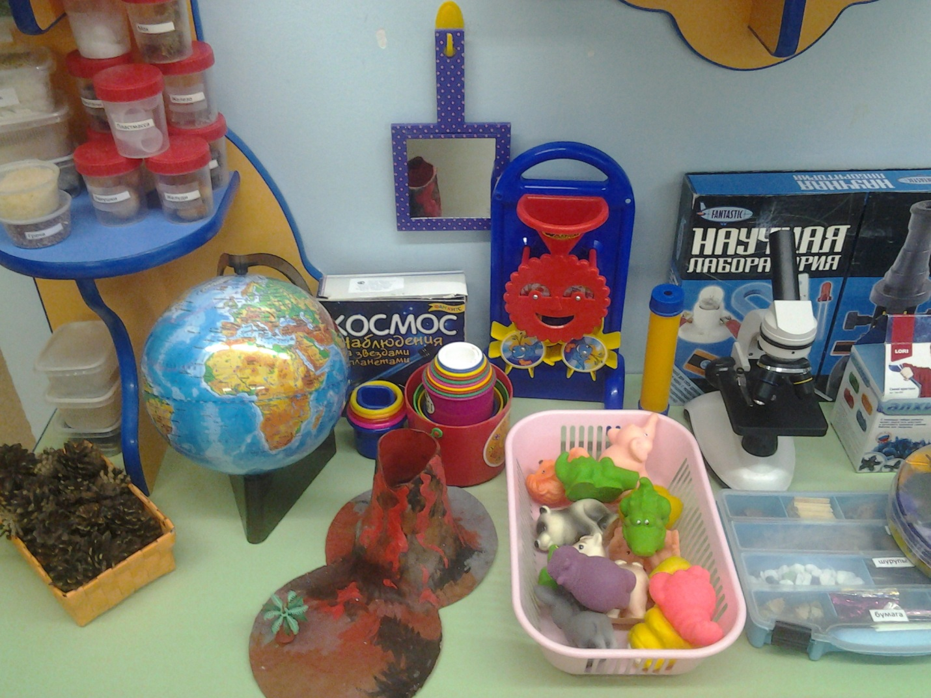
Центр сюжетно-ролевой игры

Цель: Создание условий для развития игровой деятельности детей. Формирование игровых умений, развитие культурных форм игры.

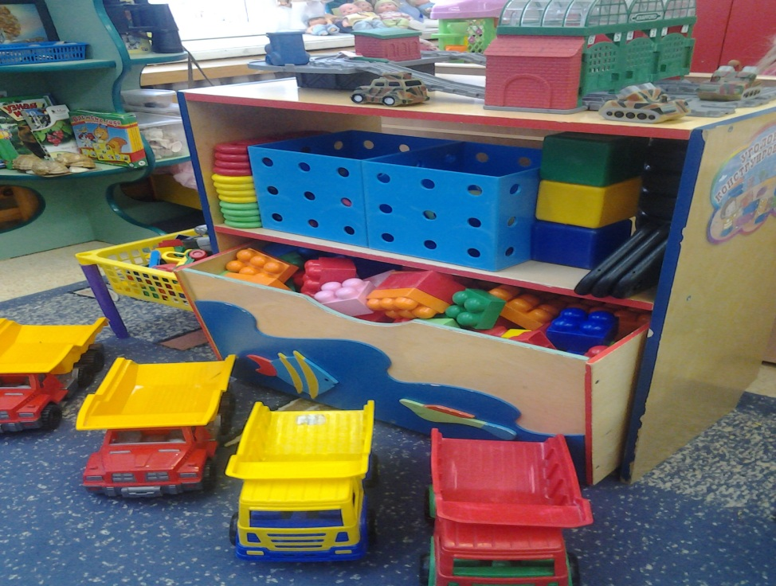

Сюжетно-ролевая игра «Транспорт»:
грузовые автомобили разного размера и марок, вертолеты, железная дорога, штурвалы, рули.

Сюжетно-ролевая игра «Строитель»:
деревянный конструктор, пластмассовый конструктор, лего двух видов, инструменты,мозайка напольная, столярный станок.

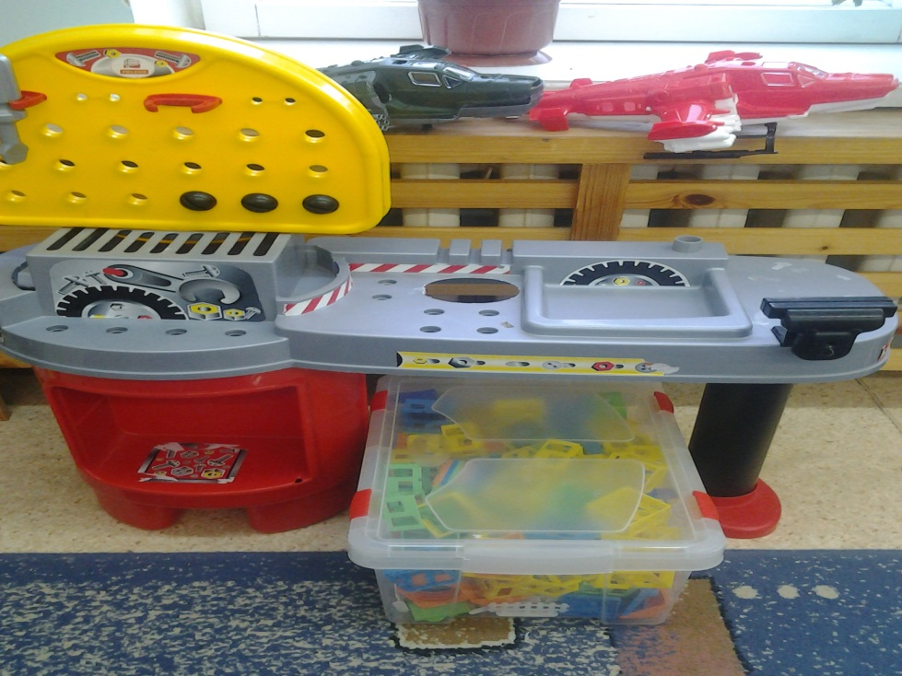
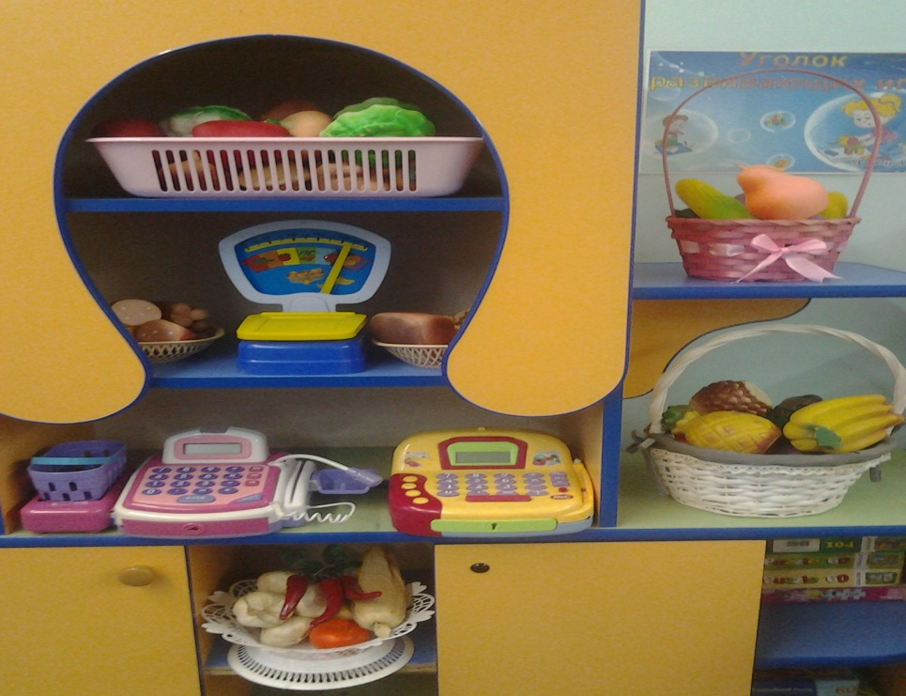

Сюжетно-ролевая игра «Магазин»:
кассы, весы, муляжи овощей, фруктов, хлебобулочных изделий, бумажные деньги, сумки, кошельки.

Сюжетно-ролевая игра «Салон красоты»:
наборы для парикмахера ( бигуди, щипцы для завивки, фен, расчески, резинки, заколки, флаконы духов, шампуни, крема), фартуки, зеркало. Альбом с образцами причесок, журналы для парикмахера.

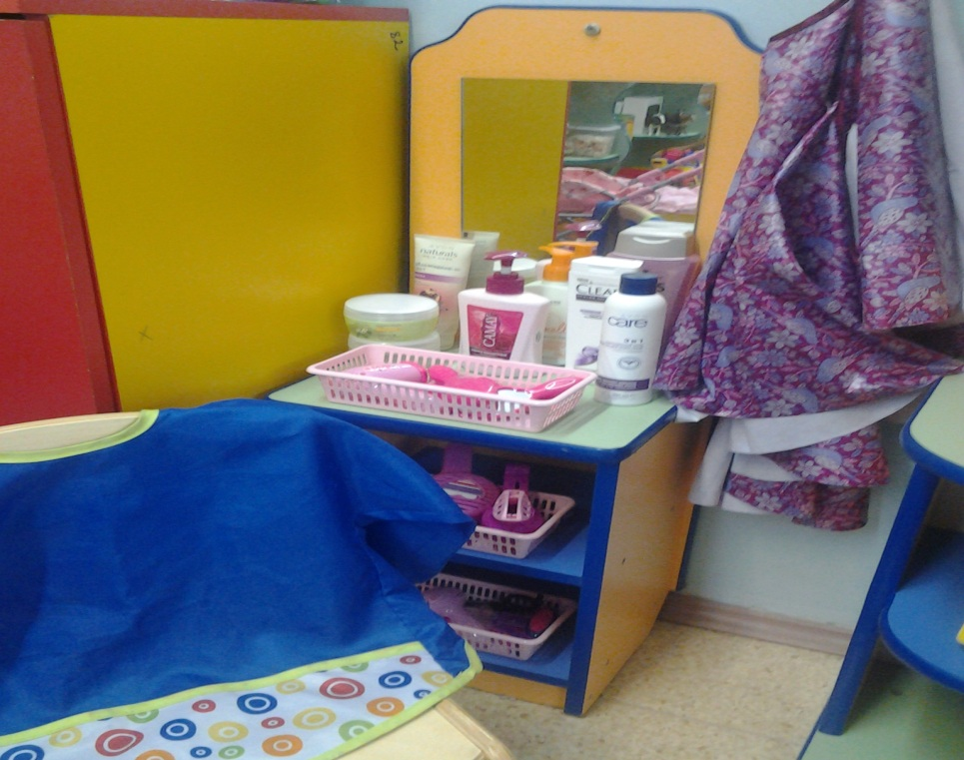

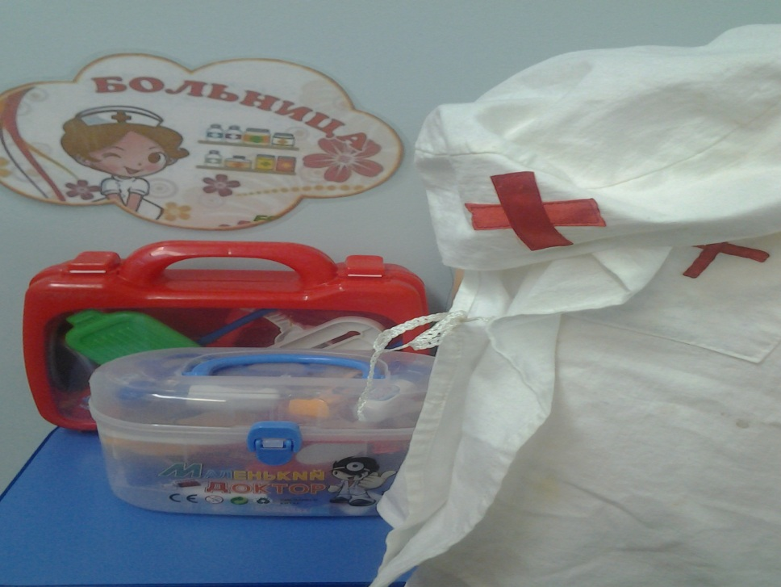

Сюжетно-ролевая игра «Больница»:
наборы с медицинскими инструментами,медицинские халаты, шапочки.

Сюжетно-ролевая игра «Семья»:
кукольный домик с набором мебели, посуды, деревянных кукол.

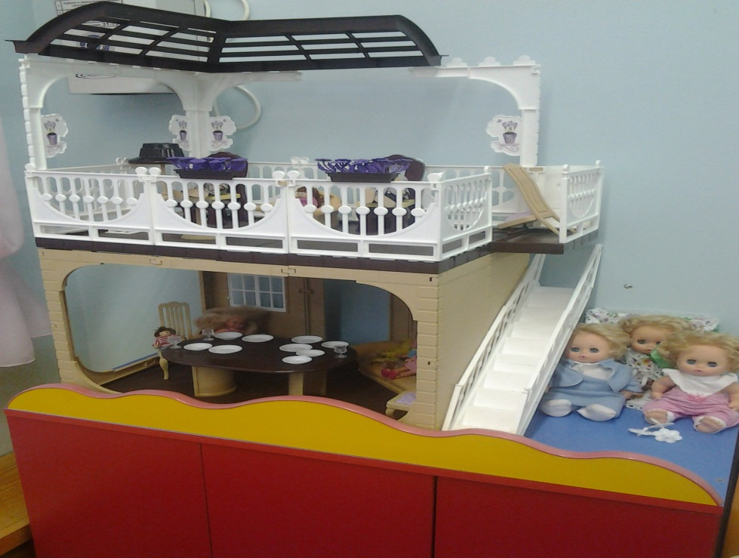

Куклы большие, малые, пупсы, одежда для кукол, кухонная плита, диван, кровать (подушка, одеяло, простынь, покрывало), кресла, стол (скатерть), чайники, чайная посуда, столовая посуда, полотенца, прихватки, коляски, телефоны, часы, фотоаппарат, набор для уборки помещения «Хозяюшка» (совок, щетка, ведро), гладильная доска, утюги, плечики для одежды, швейная машинка.

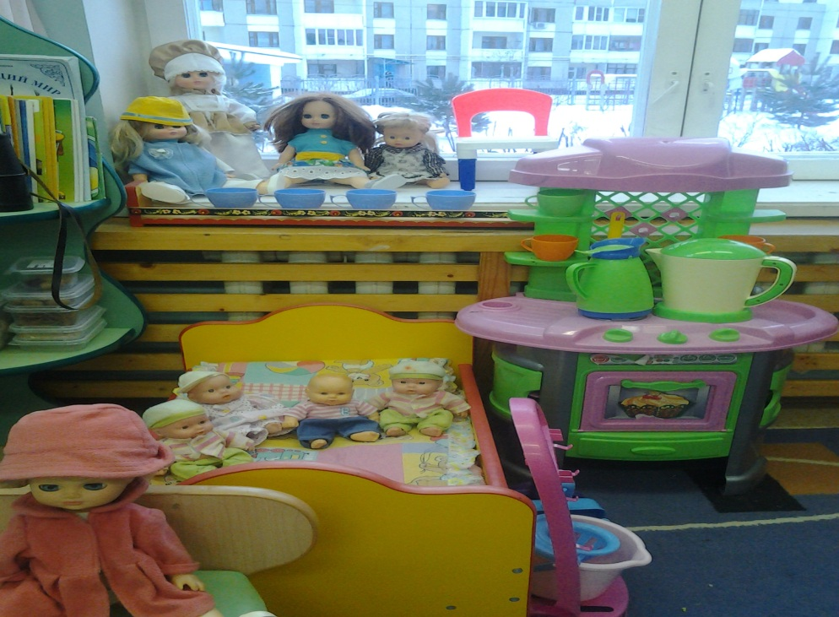

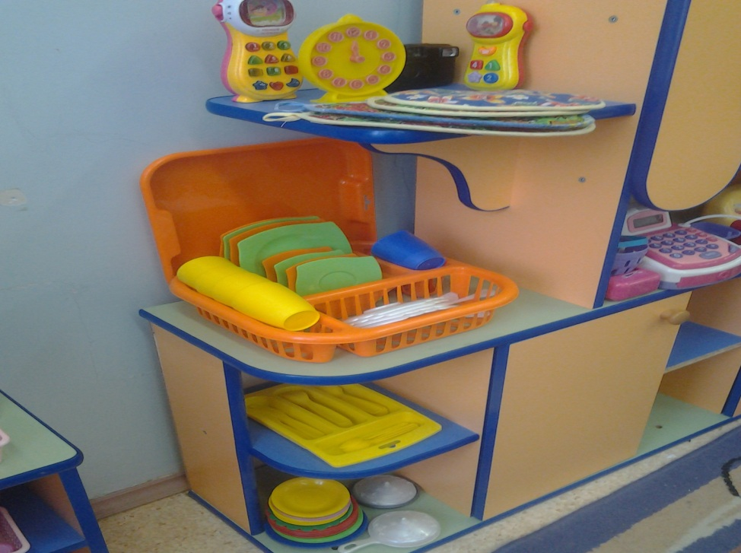

Цели организации РППС ДОО

-обеспечение максимальной реализации
-образовательного потенциала пространства;
-обеспечение полноценного общения и совместной
деятельности детей и взрослых;
-обеспечение реализации различных
общеобразовательных программ.

